**Еда и ЗОЖ**

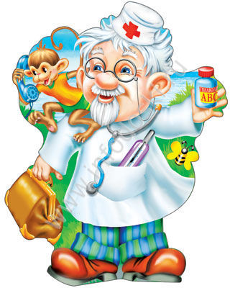Правильное питание улучшает остроту ума, память, настроение, способствует правильному росту и развитию организма, помогает поддерживать вес и обмен веществ. При помощи сбалансированного здорового рациона можно предотвратить развитие таких хронических заболеваний, как ожирение, сахарный диабет, артериальная гипертензия и ряд других.

Правильное питание — это один из основных способов надолго сохранить здоровье и высокое качество жизни. Большинство пищевых привычек человека формируются в детстве и остаются с ним на всю жизнь. Поэтому очень важно, чтобы малыш питался правильно с первых дней жизни.

Какое питание правильное для ребенка

Здоровое питание ребенку на каждый день — это еда, которая содержит все необходимые питательные вещества. К сожалению, сегодня многие дети делают свой выбор в пользу фастфуда, а родители никак не ограничивают их. Да, это довольно вкусно и готовятся такие блюда быстро, а значит, ребенка можно быстро накормить, не тратя свое время на готовку еды. Но дело в том, что фастфуд крайне вреден для здоровья, причем не только детей, но и взрослых людей. Он приводит к развитию ожирения, нарушает обменные процессы, поражает органы пищеварения, что совершенно не вписывается в представления о полезном питании.

Вот основные принципы правильного питания:

* каждый день на столе должны быть продукты, которые полностью закрывают потребность организма в питательных веществах;
* питание должно быть сбалансированным;
* пищу рекомендуется варить, запекать в духовке, готовить на пару, а вот от жареной, копченой, маринованной, консервированной пищи, а также от фастфуда лучше отказаться;
* если у ребенка имеется непереносимость тех или иных продуктов, то меню нужно соответствующим образом скорректировать.

Когда учить ребенка питаться правильно

Приучать школьника питаться правильно нужно с малых лет. Это поможет сформировать пищевые привычки. Было проведено исследование, в рамках которого диетологи наблюдали за пищевым поведением полутора тысяч детей от рождения до шестилетнего возраста. Оказалось, что дети, которым мало давали фрукты и овощи на первом году жизни, отказывались их есть в 6 лет. Лучший возраст для приучения ребенка к правильному питанию - с 6 месяцев.

Кстати, малыш знакомится со многими вкусами еще до своего рождения. Находясь в животе матери, он заглатывает амниотическую жидкость. Вкус этой жидкости зависит от того, чем питается женщина во время беременности. После рождения ребенок находится на грудном вскармливании и вкус молока также зависит от рациона питания матери. Возможно поэтому дети, которые питаются материнским молоком, намного легче переходят на прикорм, чем малыши, которые едят смеси.

Доказано, что восприятие ребенком новых продуктов сильно зависит от того, присутствовали ли они в рационе матери во время беременности и периода лактации. Поэтому женщине нужно крайне внимательно относиться к своему питанию в это время. Оно должно быть гипоаллергенным, сбалансированным и рациональным. Некоторые предпочтения в еде заметны у ребенка уже в первые месяцы его жизни. Например, он может с удовольствием есть соленую и сладкую пищи, отказываясь при этом от кислой или горькой еды. Частично это защитная функция организма, который на всякий случай пытается избегать горькой пищи, так как она может содержать токсичные вещества. Однако, далеко не все горькие продукты вредны для здоровья.